Тема недели:
Наш город-Слюдянка

Родителям рекомендуется:
— вспомнить с ребенком, как называется город, в котором он живет, улица, на которой находится его дом, назвать главную улицу города;
— обратить внимание, в честь чего назван город, чем он знаменит, рассказать о наиболее важных событиях, произошедших в нашем городе, какие достопримечательности в нем есть;
— рассмотреть иллюстрации, открытки и фотографии с изображением своего города;
— повторить с ребенком домашний адрес,
отношение к своему городу и своей улице;
почему нужно знать свой адрес?;
кому можно говорить свой адрес, а кому нет?
— напомнить о необходимости соблюдения правил дорожного движения.

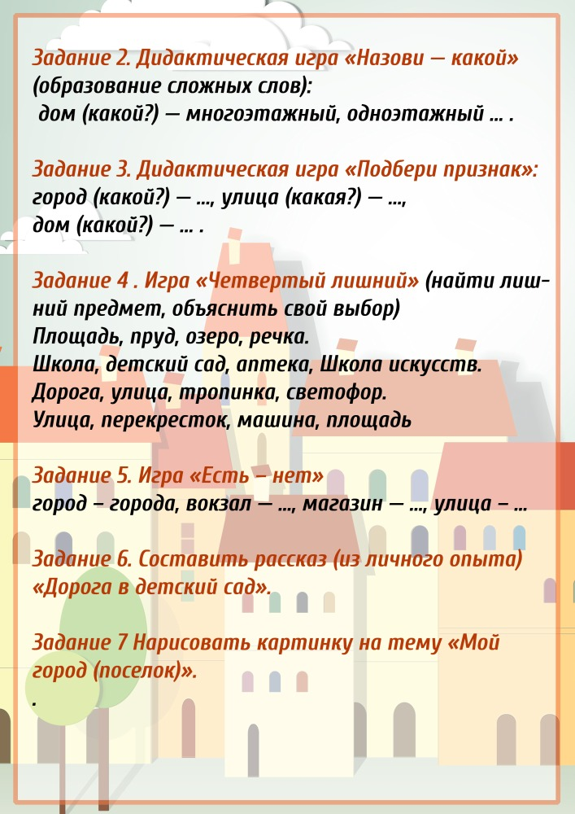

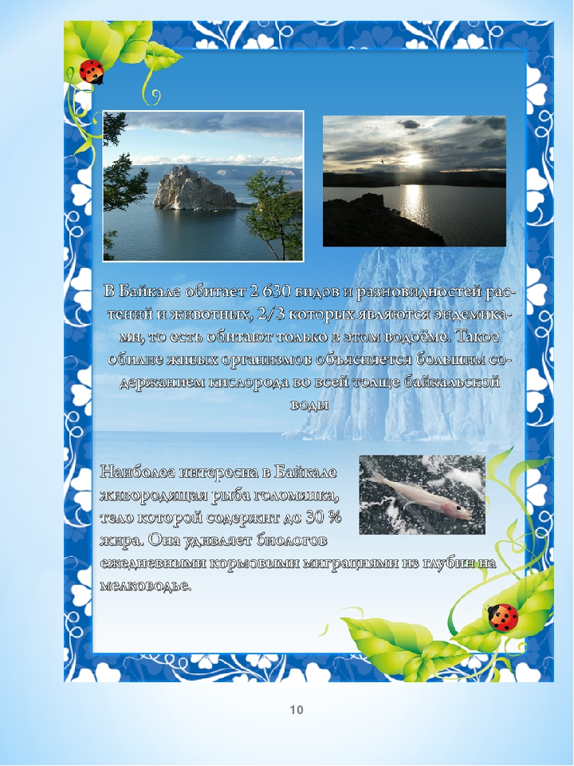

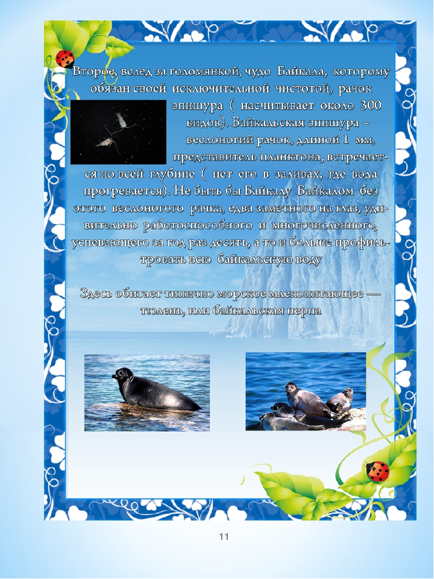
Легенды о происхождении озера
Озеро Байкал зимой

Самая популярная из легенд о том, как появилось озеро - это
предание бурятского народа. Согласно ему, в давнюю пору
случилось сильнейшее землетрясение. Земля разверзлась, огонь
хлестал из ее недр, сжигая все на своем пути. Все что оставалось
людям – бежать и молиться богам. Но боги оставались глухи к их
крику о помощи. Выбившись из сил, люди стали повторять лишь
два слова: Бай гал!. В переводе на русский бай гал означает огонь
остановись. И огонь действительно замер и пропал, будто его и не
было. На месте земного разлома появилась глубочайшая яма,
которая стала быстро наполняться прозрачной ледяной водой. Так и нарекли неожиданно образовавшийся водоем – Байкал.

Пресная вода озера Байкал

Вторая версия происхождения озера более романтическая. Жил да
был на свете старик Байкал. Был он властный, богатый старик и
была у него дочь, прекрасная Ангара. Старик скрывал ее ото всех и
не давал ни с кем встретиться. Но однажды чайки напели ей о
веселом и красивом парне Енисее. С тех пор Ангара только о нем и
могла думать. Прознал о том Байкал, и запер ее за семью дверями
под семьдесят семью замками, решив женить на парне из соседней
деревни. Но прямо перед свадьбой Ангара пропала, и он больше
никогда ее не видел. Убитый горем он рыдал до самой своей
смерти. Слезы, вылившиеся из его глаз, обратились озером и
назвали то озеро - Байкал.

Закат на озере Байкал

По третьей легенде, создателем Байкала был Пламенный
Дракон. Он появился на закате, сверкая огненной чешуей, восседая
в колеснице из чистого золота. Опустившись на землю, Дракон
махнул своим огненным хвостом и от удара земля раскололась.
Махнул еще раз и лед на вершинах гор растаял, мощнейшими
потоками обрушившись вниз и заполнив расщелину до краев. Возле
появившегося озера мгновенно все покрылось зеленью, птицы
запорхали над прозрачной водой, весело забегали звери. Посмотрев
на созданное чудо, Дракон вошел в озеро и опустился на его дно.
Но каждые 120 лет он выходил на поверхность и люди устраивали в
честь него великие празднества. Но один раз люди забыли о том,
что Дракон должен явиться. Тогда Пламенный Дракон разгневался
и залил водой всю землю от края до края. Позже появились другие
племена, иные народы, но никто больше не слышал о Драконе. В
напоминание о нем осталось только то самое озеро – Байкал.

Туманные всадники
Туман на озере Байкал

Вместе с легендами древности существуют и вполне
современные. Байкал считается особым энергетическим центром. И чтобы подзарядиться и познать животворящую энергию сюда
съезжаются уфологи, эзотерики и шаманы со всего света. Обычные
люди к тонким материям относятся скептически, но даже они могут
стать свидетелями удивительного явления.

Легенда о всаднике в тумане на озере Байкал
Говорят, что иногда в тумане можно увидеть силуэты
всадников. Призрачные фигуры несутся прямо на стоящих в воде
людей, и объяснить этого не может никто. Местные считают, что
это ушедшая под воду рать древнего властителя Хасана Чосона.
Армия переходила озеро зимой, но лед волшебным образом
треснул, и черные воды поглотили неприятеля. С тех пор, души
воинов носятся у берегов Байкала и никак не могут найти себе
успокоения.
Байкальские ветры
Горная, баргузин, верховик, култук, сарма, ангара
Верховик
Верховик, он же ангара (второе название чаще применяют в
северной части озера, вюжной оно вносит путаницу - ангарой также
называют ветер, хозяйничающий в истоке Ангары). Иногда
используются названия верховка, север, сивер. Назван так потому,
что дует из долины реки Верхняя Ангара, т.е. с верхнего конца
озера.
Верховик может дуть одновременно на всем Байкале. Летом
верховик добирается до южной оконечности Байкала крайне редко,
ограничиваясь мысом Толстый в качестве южной границы (мысов с
таким названием на Байкале шесть, в данном случае имеется в виду
мыс, расположенный примерно в 10 км к востоку от поселка
Листвянка). На северном Байкале верховик дует с севера, на
среднем и южном Байкале - с северо-востока.
Особо свирепыеверховики случаются перед замерзанием Байкала -
в декабре. Ветер не порывистый - обычно дует спокойно, погода
при таком ветре сухая и ясная. Начинается верховик обычно утром,
после восхода солнца и нередко перед закатом стихает, но может
дуть и очень долго не переставая - до десяти дней. Такие затяжные
ветры начинаются с середины августа. Благодаря значительной
продолжительности и отсутствию порывов, верховик может
создавать очень большие волны. Это один из самых известных и
значимых ветров на Байкале.Предвестникомверховика служит
ярко-красный горизонт перед восходом солнца.
Култук
Култук, он же низовик, низовка. Ветер, дующий с нижней, южной
оконечности Байкала, от залива Култук (точнее, из пади
Култучная). Это юго-западный ветер, он дует в направлении,
противоположном верховику, но тоже вдоль котловины озера.
Култук несет с собой мощные штормы, дожди и пасмурную погоду.
Иногда весной и в начале лета култук дует и при ясной погоде.
Этот ветер может дуть сразу над всей котловиной озера, но не так
долго, как верховик. Нередко култук налетает внезапно, и так же
внезапно может уступить ветру противоположного направления -
верховику. Култук приводит к самым сильным штормам на
Байкале, поднимая огромные угрюмо-свинцовые волны.Предвестникомкултука служат мрачные тучи,
собирающиеся в юго-западной части Байкала.
Баргузин
Баргузин - ровный и сильный северо-восточный ветер.
Используются также названия полуночник (иногда баргузин дует
ночью) и уже устаревшее - баргузник. Воздушный поток
вырывается из Баргузинскойдолины.В отличие от продольных
ветров - верховика и култука - баргузин дует поперек котловины
озера и только в средней его части. Предполагается, что при
определенных условиях баргузин может достичь южного Байкала.
По продолжительности и силе он уступает верховику и култуку.
Баргузин обычно не дует больше суток, чаще всего начинается
после восхода солнца и стихает к закату. Обычно баргузин
приносит с собой солнечную погоду. Скорость ветра редко
превышает 20 м/c, но в Баргузинском заливе он может достигать
ураганной силы.
Горная
Северо-западный ветер. Относится к поперечным ветрам.
Холодный воздушный поток срывается с гор (отсюда и название) -
со склонов Приморского и Байкальского хребтов и распространяет
свое влияние только на западное побережье Байкала. Ольхонские
буряты в прежние времена называли горный ветер - хойта-хальтин
или барун-хойта-хальтин.
Возникновение этого ветра обусловлено существованием на
северном побережье Байкала горных гряд Приморского и
Байкальского хребтов. Холодные арктические массы, подходя к
Байкалу, скапливаются у этих горных массивов, не в силах
перевалить их с ходу. Накопив критическую массу, холодный
воздух переваливает через горы и, ускоряясь, устремляется по
крутым склонам к Байкалу. В некоторых местах побережья - в
долинах горных рек - существуют особенно благоприятные условия
для разгона воздушных потоков. Так возникают сарма, харахаиха и
другие разновидности горного ветра ураганной силы.
Горная - самый свирепый и коварный из байкальских ветров.
Налетает внезапно, скорость нарастает скачками, максимальная
скорость горной может достигать 40-50 м/с. Горную часто
называют сармой, хотя сарма, как и харахаиха, бугульдейка, ангара
- разновидности горной. Существует ряд признаков, по которым
можно заранее спрогнозировать возникновение горной. Летом ей
часто предшествует тихая безветренная погода и изнуряющая жара,
над горными вершинами появляются облака, постепенно
образующие угрюмый облачный вал, вытягивающийся над горным
хребтом. Достаточно надежным признаком может служить резкое
падение атмосферного давления.
Сарма
Сильный шквалистый ветер, вырывающийся из долины впадающей
в Малое Море реки Сарма, разновидность горной. Холодный
арктический воздух с Приленской возвышенности, переваливаясь
через Приморский хребет, попадает в суживающуюся к Байкалу
долину реки Сарма - природную аэродинамическую трубу, на
выходе из которой достигает ураганной скорости. Сарма может
непрерывно дуть несколько суток, ветер при этом бывает настолько
силен, что валит деревья, переворачивает суда, срывает крыши с
домов и сбрасывает домашний скот с берега в море. Крыши домов
в поселке Сарма, расположенном в долине одноименной реки,
жители привязывают к земле. Этот ветер наиболее част и свиреп
осенью и зимой. В среднем, в ноябре сарма дует 10 дней, в декабре
Обычно сарма охватывает Малое Море и западную часть
Байкала, но иногда может ощущаться и на восточном берегу озера.
Скорость ветра нарастает скачкообразно и быстро достигает

ураганной силы. Признаком надвигающейся сармы служат слоисто-
кучевые облака с резко очерченными границами, собирающиеся

над вершинами Приморского хребта вблизи Сарминского ущелья.
Обычно от начала концентрации облаков до первого порыва сармы
проходит 2-3 часа. Последним предупреждением является открытие
"ворот" - появление просвета между вершинами гор и нижней
кромкой туч. Иногда заметны клочья облаков, устремляющиеся
вниз по горным склонам. Ветер налетает через 15-30 минут после
этого.
Харахаиха
Разновидность горной, чрезвычайно свирепый шквалистый ветер,
дующий из долины реки Голоустная. Особенно част осенью и
зимой, в это же время наиболее силен и продолжителен. Название
произошло от бурятского "хара" - черный.
Бугульдейка
Сильный поперечный ветер, вырывающийся из долины реки
Бугульдейки. Как и все горные ветры может непрерывно дуть
несколько дней.
Ангара
Разновидность горного ветра, дует из долины реки Ангара.
Достигает большой силы, разгоняя свирепые волны в мелководном
истоке Ангары. Обычно дует ровно, без шквалов. Приносит на
восточный берег сырую холодную погоду. Особенно часто
случается осенью и зимой.

Селенга
Холодный поперечный ветер юго-восточного направления,
дующий из долины реки Селенга, может достигать западного
берега и приводить к возникновению мертвой зыби в районе
поселка Бугульдейка.
Шелонник
Скатываясь с хребта Хамар-Дабан, воздушные массы, пришедшие
из Монголии, проявляют себя в виде теплого юго-восточного ветра.
Скорость шелонника обычно не превышает 10 м/с. Название,
скорее всего, завезено новгородцами - так называется юго-
восточный ветер на реке Шелонь, впадающей в озеро Ильмень.
Шелонник чаще всего наблюдается весной, осенью и в начале
зимы, охватывает только южную часть озера. Приносит теплую
погоду.
Покатуха
Сильный кратковременный локальный шквал. Предвестником его
может служить вытянутое облако или полоса тумана над водой
(согласно В.П. Брянскому - облако-предвестник цилиндрической
формы, вращающееся вокруг продольной оси, находится в горах, на
средней высоте). Через некоторое время облако начинает быстро
перемещаться с мощным шквалом, переворачивая лодки, ломая
деревья, сметая все на своем пути.

